**名称解析 Name Resolve**

将一个服务名转换为服务的端口号 也是名称解析

将一个主机名转换成主机IP也是名称解析



名称解析的面非常多 ----- 每一种名称解析的解析库不太一样

对于用户名和ID对应 应该存储到一个数据库中 linux中 是 UserName 🡪 UID: /etc/passwd

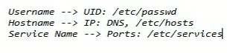

昨天每一个邮件用户就是系统用户 ----- 那么/ect/passwd也可以实现名称解析

同理 这个对应关系也可以存储在MySQL中

**==== 主要有一种存储 或者数据存储格式 帮我们保存这种对应关系 都可以称之为解析库 ---- 不同的库中 需要依赖的程序不一样**

文件中的话 按行找

但是 这种解析库存放在MySQL中 需要SQL

**===== 不同的解析库 需要不同的查询方式**

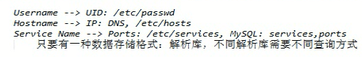

Smtps并不好用 ---- 后来有一个从用户到用户的邮件安全的协议 S/MIME 对应的工具是OpenSSL和gpg(PGP的一种实现)

============================== 以上回顾的是邮件服务 ========

FTP：



FTP是文件传输协议 File Transmission Protocol 监听在TCP的21端口 ----- 是古老的协议 和SMTP诞生的时间差不多 **比HTTP早很多** ----- 是不同主机之间的文件共享服务 ---- 是工作在应用层 TCP上层的一种特殊的协议完成的 ----- **这个和基于RPC的文件共享服务有着巨大的不同 ---RPC能够让两台主机上的进程直接依赖于二进制协议完成通信**

RPC：Remote Procedure Call ---- 远程过程调用 ----很多服务都用到了

----**让两台主机上的进程直接依赖于二进制协议进行通信**

基于RPC的共享服务也有很多 比如 Hadoop OpenStack都依赖于RPC

文件共享服务中 FTP工作在应用层 后面的NFS（网络文件系统） 实际上依赖于RPC

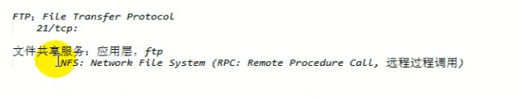

还有第三种一种文件共享服务 Samba ---- 是CIFS/SMB协议的实现 ----- 跨平台文件共享 共享的机制是比较底层 CIFS ---Common Interface File System

Windows的网上邻居就是基于CIFS **Linux的Samba**就是基于这种协议 所以**可以让异构系统** --- 也就是让linux出现在windows的网上邻居中【冬临就用了Samba服务器】

企业中FTP也会很多（指的是企业内部） 但是配置和应用很简单 互联网上直接提供FTP服务器少 因为我们使用HTTP就能实现文件共享服务

FTP是文件传输协议 工作于应用层 只需要依赖于互联网Internet就可以完成通信 --- 因为是古老的协议 考虑了文件传输的可靠性 所以 基于了传输层的TCP协议 ----

还有一点就是FTP的诡异的地方 就是FTP有两个连接

说到HTTP的时候 需要一个连接 客户端发起请求 就和服务端建立起来一个连接 客户端和服务器直接通过这个链接完成数据传输

但是 对于FTP进行数据传输需要两个链接 一个是命令链接(也叫控制链接) 另一个是数据连接【非常类似于计算机组成原理中的 命令总线和数据总线进行数据传输 ---- 只是 计算机组成中 总线是物理存在的 但是 这里面的链接 都是无线的 基于TCP的连接】

控制连接是一直在线的 但是 数据连接只有在客户端发起请求的时候 才会按照需要打开数据连接 文件传输完成 数据连接就关闭了 ---- 所以 数据连接是按需打开 按需关闭

FTP类似HTTP一样 支持文本协议 --- 支持文本协议 都可以telnet

有专用的客户端 类似于CS模式

当客户端发起

基于TCPIP协议 要套接字完成

数据连接监听的端口是什么？

控制连接是监听在TCP的21号端口

但是数据连接未必 要看数据连接是谁主动建立的

数据连接可以工作在20号端口 可以主动连接客户端的端口 客户端的端口是随机的

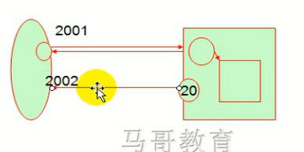 如果客户端的2002被占用 就会依次向后找 找到之后 建立数据连接

---- 这时候服务器是主动连接（站在服务器的角度来看 服务器主动）

FTP主动用自己的20号端口连接客户端【HTTP协议都是被动的 不会服务器主动】

---- 主动模式有不好的地方 要考虑防火墙的 一般考虑安全问题 客户端都会有防火墙

**------ 防火墙和杀毒软件有什么区别？**

杀毒软件是检测能访问的每一个文件或者报文是否有病毒存在 --- 通过检测文件的内容判断是否有危险 并且防止我们访问危险的文件或者软件的软件

TCP和UDP上都提供了65536个端口

每个端口就相当于外部访问你的主机的大门 接入互联网之后 相当于12万多个大门可以被访问 随意进出 ---**防火墙就是把没用的门关掉 ---- 避免非请自来的连接挡在门外 ---- 防火墙就是关闭用不到的门**

有些门是有用的 Web服务器需要客户端80端口

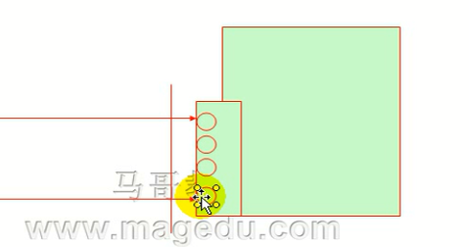 可以屏蔽非请自来的外部请求 但是 可以自己随意进出（也就是不让比人随便进来 但是自己可以随意出去） ---- 这个门如何开放关闭 都是自己定义 什么时候出去 什么时候进来 都是可以定义的 ---- 这就是防火墙规则 ---- 拉一个人过来的时候 是可以进来的

这种会话连接中 分谁请求进来的

----- 主要我们自己服务器 只有我们访问别人 才响应我 但是 如果不提供任何服务 别人是不需要访问的 这样客户端才是足够安全的

----- FTP服务器 客户端为了安全做了防火墙

**【FTP服务器可以工作主动模式 被动模式 但是 HTTP服务器只能工作在被动模式】**

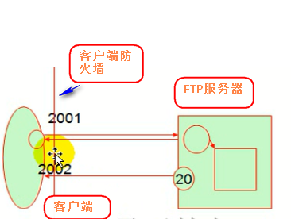 这样如果服务器主动发起连接到客户端的2002端口 但是 客户端做了防火墙 这个时候 服务器的主动请求就会被拒之门外 ---- 这样FTP主动对客户端发起的连接被防火墙戛然而止

----- **这种情况并不理想 所以 就有了后面的被动模式**

还有被动模式

此时FTP服务器仍然通过命令连接 发一个报文给客户端 告诉客户端我监听在一个端口上 你来连接我吧

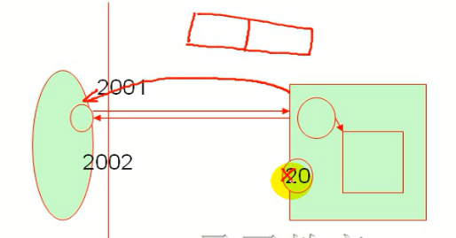

客户端使用自己的2002端口来连接刚才服务器端通过命令连接发送过来的新端口 ---- 这个新端口的表现方式如下：

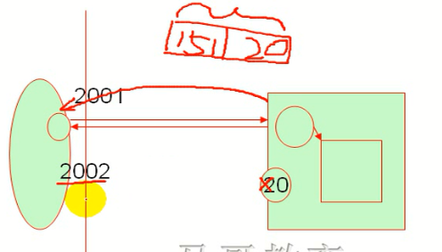 这个报文有两个数字 第一个数字是151 另一个是20 ---- 这样服务器可以被客户端连接的端口 就是 151*256+20 这个服务器端口可以被连接

【比如 一开始的时候 我的linux虚拟机是没有ftp服务的

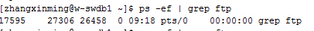

之后呢 我点击了下面的按钮

这样我就可以建立文件共享 说明 linux虚拟机此时有Ftp服务器的功能

此时重新检查一下进程

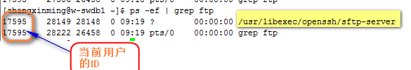 就是我这个客户端的用户建立了一个ftp服务器】

这时候 ftp服务器是被动的 所以数据连接在服务器不再在20端口

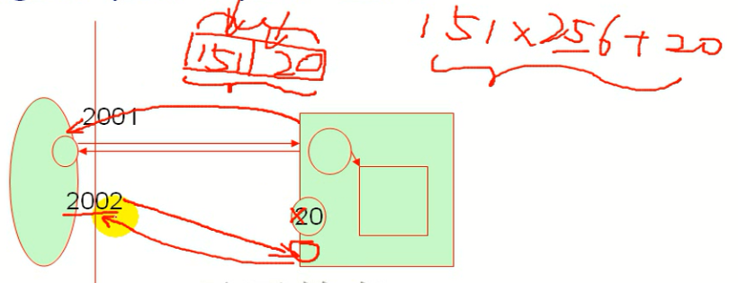

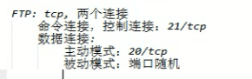

这时候又会出现问题 因为服务器端的端口是随机的

如果服务器端有防火墙 ---- 每次客户端要连接FTP服务器的端口都是不确定的

如果服务器上的每一个端口都开放 这样安全就不存在 --- 这样做不理想

现在防火墙都有一种连接追踪的功能

防火墙能够识别请求响应彼此之间的关系

TCPIP第一次握手是new状态

服务器建立连接的响应 是established

客户端请求之后 服务端才打开 --- 每一个数据连接一定和命令连接相关联 但是 这两个连接还是两个连接 ---- 但是 控制连接和数据连接这两个连接是有关联的 是related的

----- 所以 防火墙无论这两个连接的端口是什么 会追踪出来相关联的connection

所以 这就是FTP的主动模式 被动模式 和 防火墙的关系【后面会在防火墙详细讲】

【这样 因为21号端口是开放的 所以 服务器上的防火墙就会查询到和这个21号端口相关联的连接的端口是哪个 也会开放】

**FTP的数据传输模式**

HTTP协议把数据包从客户端传向服务端 发送的是文本文档 二进制文档

如果把一个文件在FTP客户端传到FTP服务端 是哪种二进制 还是文本？

**HTTP可以把二进制通过MIME这种 以文本的形式传送二进制文件** --- *有了MIME 在客户端会把这个文本重新还原*

**但是FTP没有这种能力** --- 所以FTP**实现数据传输 到底是文本还是二进制 要遵循文件本身的特性 --- 也就是文件本身是文本的 那就按照文本传 否则就按照二进制传 不能交叉编码【有机会了解交叉编码的意思 感觉就是按照文本格式来编码二进制进行数据传输】**

所以 不能**统一传输模式** 所以 FTP传输模式有两种模式 二进制 和 文本 ---遵循文件本身的格式 ---- 所以这时候 需要服务端和客户端自行选择数据传输的模式 --- 否则会带来致命的错误

数据在互联网上传输 两个计算机交互 A计算机的内容 B未必能理解

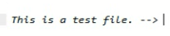 这个A发出来 给B 是怎么理解？因为过来的就是01 所以 是从左向右 还是从右向左 是文本还是二进制

两台计算机 数据共享或者传输是非常麻烦 更何况还有编码的情况

所以 数据在互联网有三中类型：结构化数据 半结构化数据 和 非结构化数据 具有这三种类型

FTP是一种协议 要实现这种协议 需要客户端和服务器端的程序

上面是Linux的

服务器端：

*****wuftpd ---- Washington university ftp Daemon ----最早的 ftp是鼻祖级的 没有采用模块化的设计思想 导致一个地方出现问题 所有的地方都跟着受牵连

*****红帽默认使用 vsftpd ---- very secure ftp Daemon ---短小精悍 着眼于安全精悍 功能未必丰富

*****Proftpd --- 功能强大 专门做ftp的 professional ftp

*****pureftpd ---

Windows上面也有ftp

*****Serv-U

*****Linux和Windows两端都有的开源FTP服务器FileZilla

客户端和服务器端都有

============

客户端程序

CLI格式：

ftp iftp

GUI格式

Linux gftpd

Windows flashfxp cuteftp filezilla

**还有就是浏览器里面直接<ftp://ip> 就可以对ftp服务器进行访问了**

所以 浏览器一定算一种ftp服务器的客户端

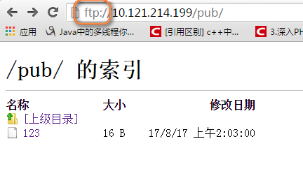

【在windows中使用资源管理器登录 匿名用户

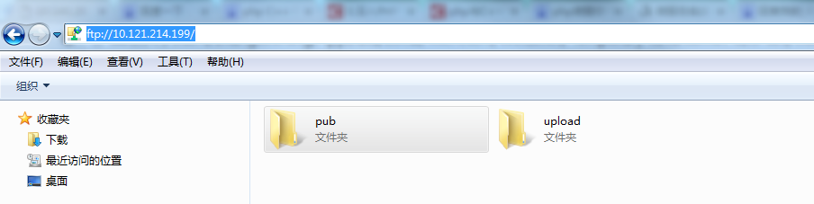】

红帽默认提供的是vsftpd这个

Vsftpd是一个服务端的程序 支持 主动传输 被动传输

Rpm安装 配置文件在/etc/vsftpd下面

服务器脚本在/etc/init.d/vsftpd 主程序

Vsftpd支持虚拟用户 不是系统用户 放在另外一个存储空间的 这种都成为虚拟用户 不能登陆

**Vsftpd基于PAM进行用户认证**

**所以 要让vsftpd支持虚拟用户 需要修改PAM**

PAM是框架 可以按需定制一种认证模式

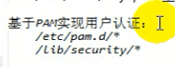

PAM 可插入式认证模块

确保关闭selinux 才能让ftp工作

Vsftp对文件权限检查是非常严格的

对/var/ftp这个目录 **root用户以外的用户**不能有写权限的 这一点非常重要

一般ftp应该支持上传和下载

上传 ---- 文件从客户端和服务器 这种服务器的风险大得多

下载 --- 反过来 风险小

运行vsftp这个进程的用户和组通常是ftp用户 ftp组 那么 这个用户 无法把文件放置到/var/ftp这个目录下面 ==== 这个进程 vsftp进程一定是不能让运行这个进程的用户在/var/ftp目录具有写权限的

如果需要上传 可以在/var/ftp下面建立一个子目录 根目录不能有写权限（root用户除外）

---- 这是安全性的表现

========= 安装ftp服务器软件 ============

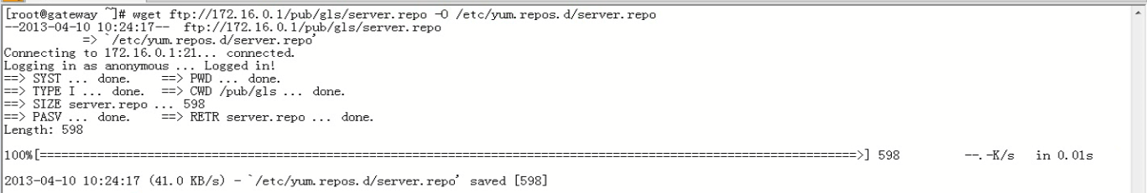

程序名称就叫vsftpd

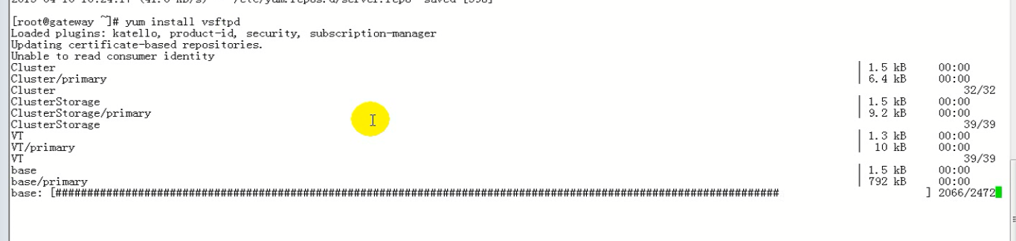

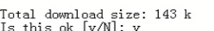 大小只有143K

下面看一下安装完之后 生成了哪些文件

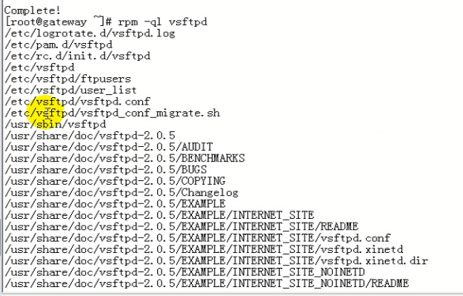

/etc/logrotate.d/vsftpd.log这个是日志文件

/etc/pam.d/vsftpd因为vsftpd是基于PAM进行用户认证 **所以** 在pam.d下面构建了一个vsftpd文件

/etc/rc.d/init.d/vsftpd是vsftpd这个服务的**服务控制脚本**

/etc/vsftpd这个是vsftpd本身的配置文件的目录

这个下面生成了四个配置文件

 这个是vsftpd的主配置文件

/ect/vsftpd/user_list和/ect/vsftpd/ftpusers这是控制用户登陆的

/usr/sbin/vsftpd是vsftpd的主程序

剩下大部分就是vsftpd的文档

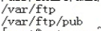 /var/ftp是ftp服务的根目录

ftp --- 一个人可以到我们的主机下载文件 那么 应该有一个账号 ---- 这样ftp有用户的说法

**ftp有三类用户：**

**匿名用户 系统用户 虚拟用户** ---- 这三类ftp用户 无论是哪一种 **都要映射为linux的系统用户**

这样匿名用户 和 虚拟用户都有一个与之对应的系统用户

所以 一个用户到ftp服务器上面访问对应的文件 **一定是访问那个用户的家目录**

比如/var/ftp就是某一个用户的家目录 ----- 应该是ftp用户的家目录

【使用finger命令查看一个用户的家目录

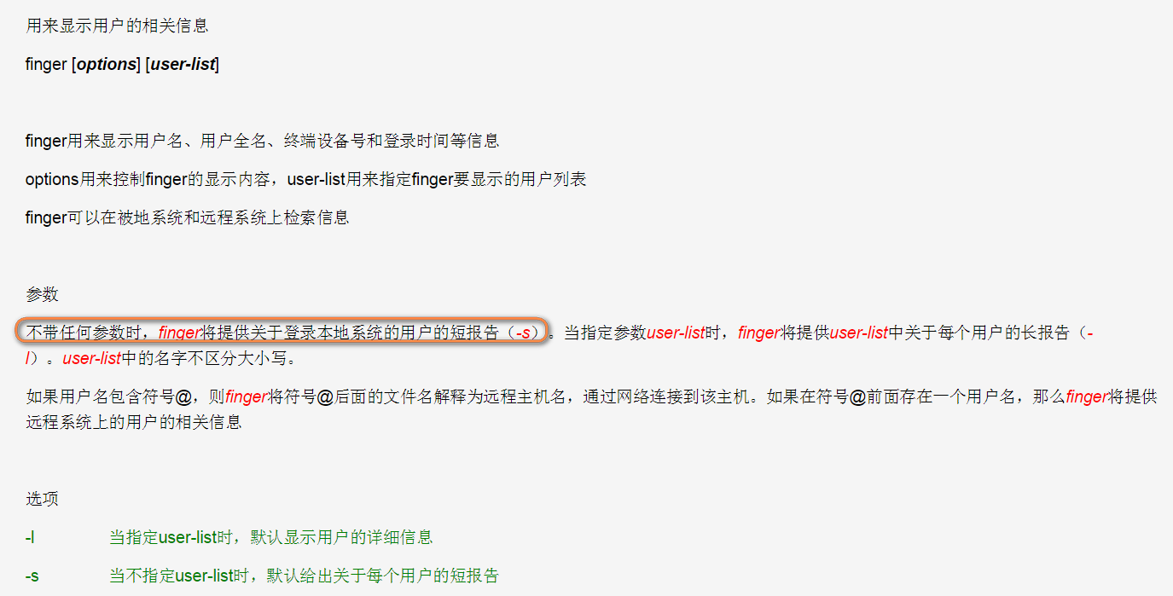

Finger表示指纹的意思

直接yum install finger

】

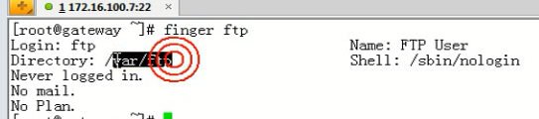

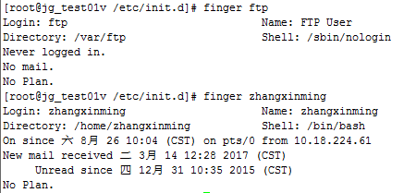

看一下系统是否有一个叫vsftp的用户？



没有 说明 运行的时候 用户的名称是ftp

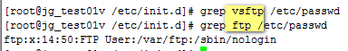

**ftp这个用户 就是*匿名用户*访问的目录 --- 被映射为ftp用户 【匿名访问的用户 实际上被影射成系统的ftp用户】**

下面直接启动服务



检查一下vsftpd服务启动的情况

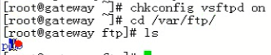

**有一个pub目录 共享文件都放到pub下面 默认用Pub存储共享的文件**

确保防火墙关闭

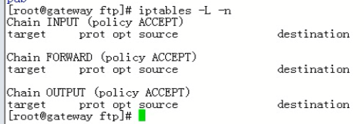

使用windows的ftp连接linux的ftp

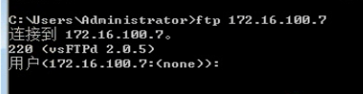 --- -告诉对方的ftp服务器是vsftpd服务器

这个windows连接上去 就返回一个响应码220

刚才说了 匿名用户访问的目录 都是/var/ftp 同时 匿名用户被映射为系统的ftp用户

【】

所以 这里面登录的时候 用户名虽然是匿名的 但是 也要写anonymous 密码是空的

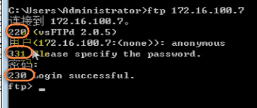

331是3开头的 说明所填写的信息不全 需要不全 这里面仅仅填写了用户名 没有填写密码

最后 就是返回230这个状态码

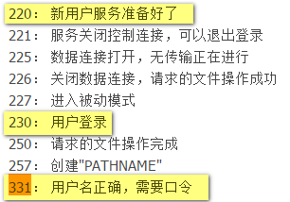 口令指的就是密码 这里面列举出刚才看到的链接

【如果自身安装完ftp 又启动了那个按钮

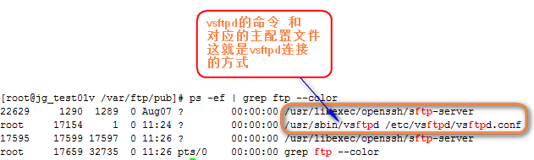】

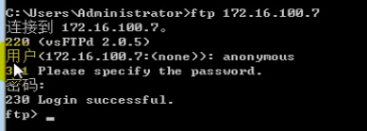登陆成功

使用help命令 ftp客户端可以使用的众多命令

【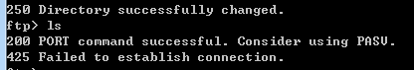

出现了425的响应码

查询了一看  
 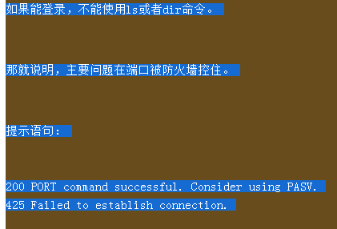

修改了服务器的防火墙 都没有问题 但是windows客户端 还是出现这个问题

最后 使用linux服务器 来访问这台ftp server就可以了

**只需要在这台ftp server上面使用yum install ftp 安装ftp客户端**

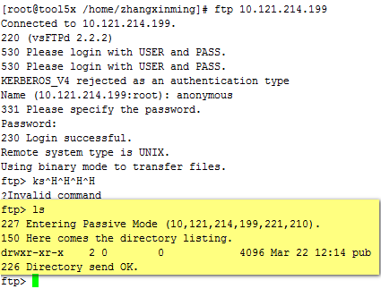 ---- windows端 关闭防火墙之类的 都无法解决 --- 后面自己解决】

使用get下载 下载到哪里？ 就在登录之前的目录中

如果想下载到别的目录 该怎么办 使用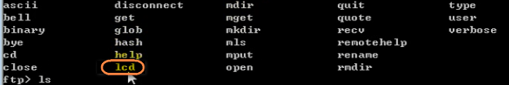这里面提示的lcd命令

Mget可以一次下载多个文件 put是上传 mput批量上传

Pwd显示当前路径 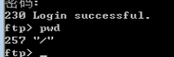 ftp的**/根目录 实际上是对应的linux上面的/var/ftp/目录**

这样 **锁定用户在自己的家目录下**

---- 看看vsftpd的配置文件

在配置文件中 任何一个指令之前 如果去掉了注释 并不代表这个指令启用了 必须去掉空白字符

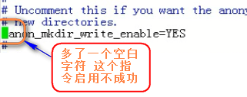 有空白字符是语法错误

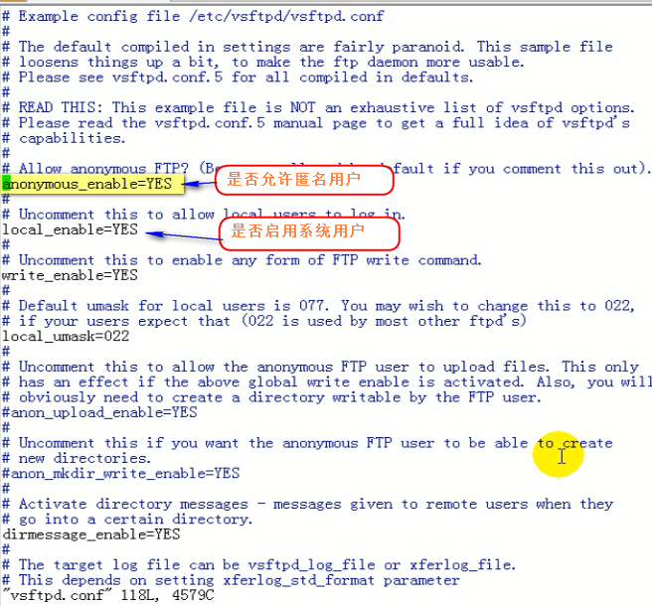 这个配置文件中 既开启了匿名用户 又开启了系统用户

现在测试下系统用户

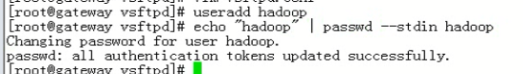

创建了一个Hadoop用户 并且 密码是hadoop

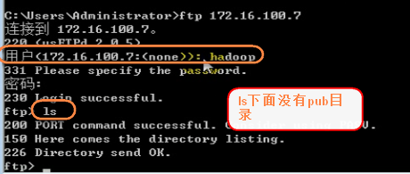 ----- 直接使用系统用户进行登录

【我使用自己的用户 登录199的ftp服务器

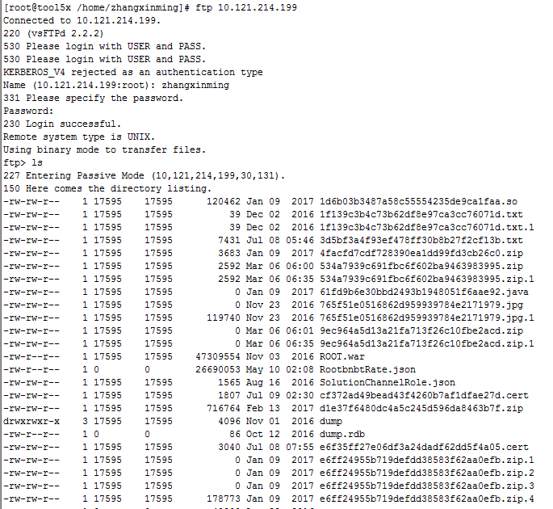】

说了 **每个用户通过ftp访问的是对应服务器的用户的家目录**

每个用户在自己的家目录下面

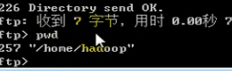 对于系统用户而言 使用的是linux用户真正的家目录 **而不是锁定在改变之后的根目录**

【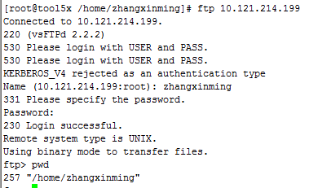

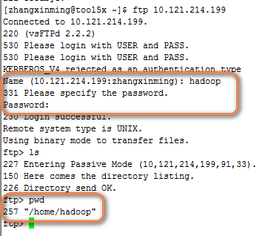】

现在能否到对应的父目录

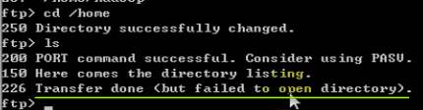 这个到别人的home目录是不可以的

看看能否到etc下面

【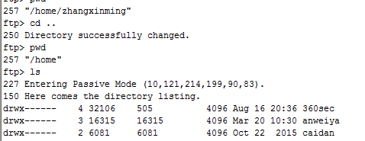 但是 进入别人的目录是不可以的

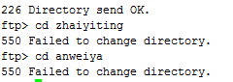】

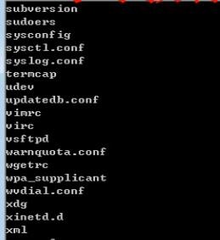

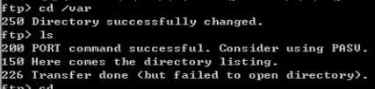

**不禁锢在家目录是非常危险的 可以非常游荡**

现在抓包试试

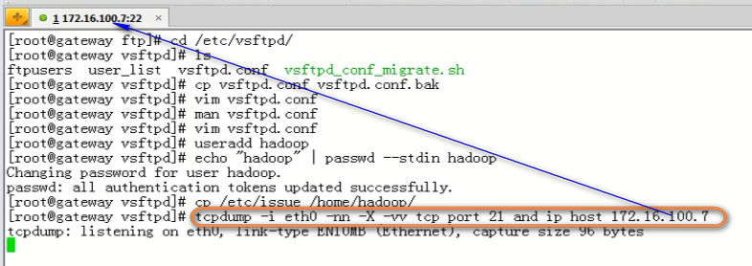

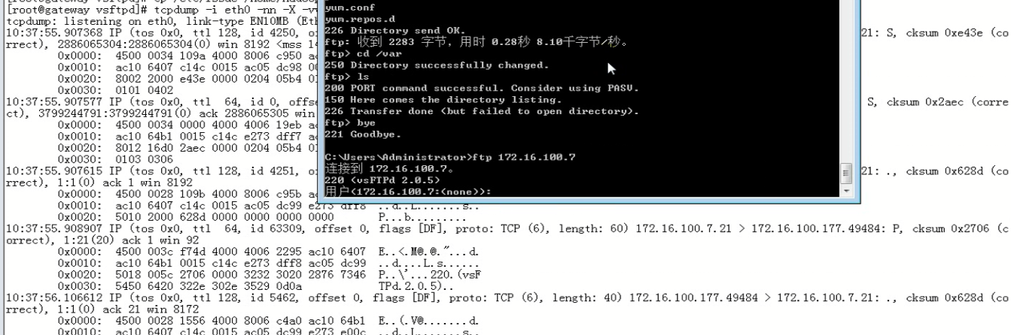

登录hadoop

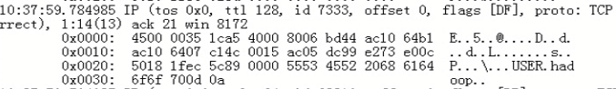

抓到这个hadoop的包

登录看看密码

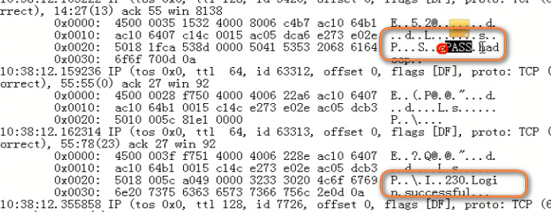

【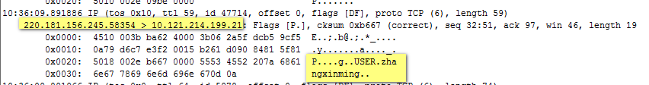

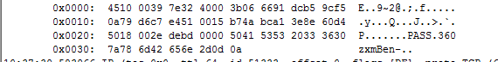】

这样 **用户名 密码的认证都是明文的** 所以 人家很**容易拿到你的保密信息**

这样是两类用户 以及访问时候的特性 看下面的配置



使用这个命令之前 确保setenforce这个命令是关着的

【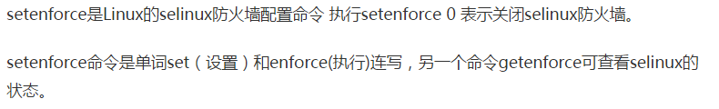】

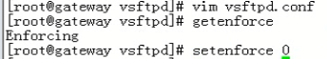

Write_enable是用来定义系统用户是否可以上传文件

刚才的hadoop用户是可以上传文件的

我们使用浏览器来登录

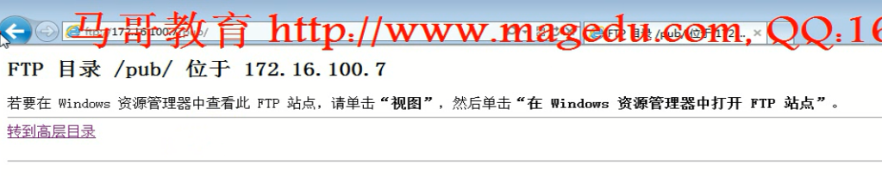这个是匿名用户

【可以看到 浏览器是可以解析ftp请求的 [**ftp:**//172.16.100.7](ftp://172.16.100.7) 如果不写协议名称 就是默认http协议】

如果要使用linux的系统用户登录 [ftp://**hadoop**@172.16.100.7](ftp://hadoop@172.16.100.7) ----使用用户进行登录的格式

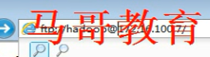

【windows上面 我可以使用我的浏览器进行登录 没有问题

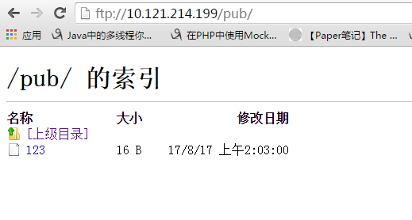

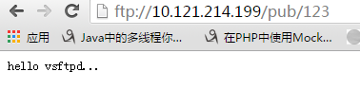

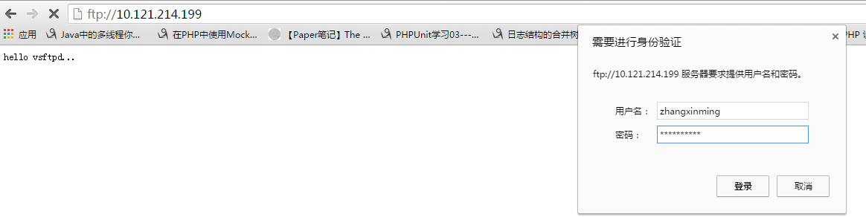 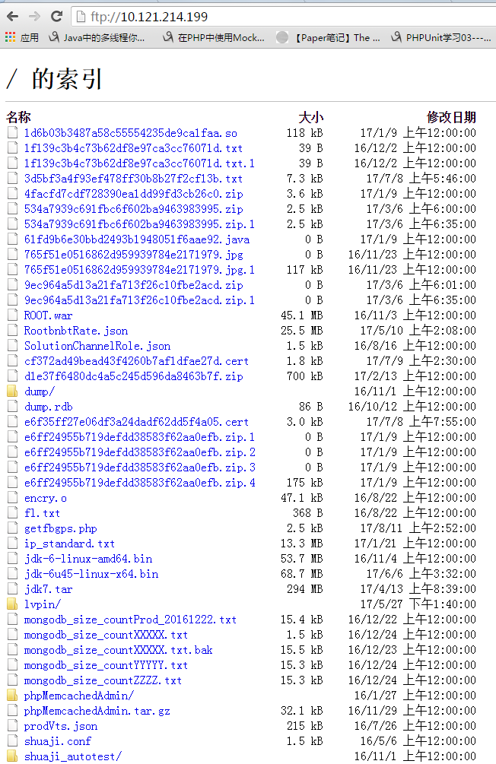 这个用户被禁锢在自己的家目录了

使用资源管理器 也是输入 <ftp://zhangxinming@10.121.214.199>登录

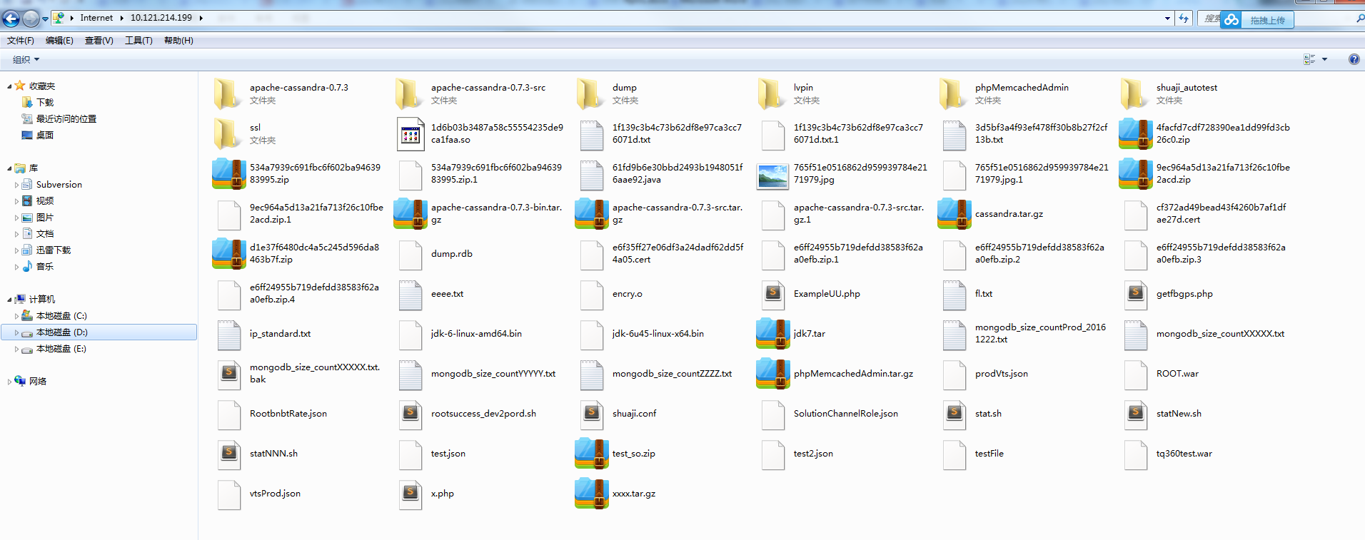

如果配置了对应的上传 下载权限 就可以进行文件传递了

但是 浏览器 和 windows资源管理器 就没有办法使用lcd这样的命令了

】

现在使用shell客户端直接连接上去

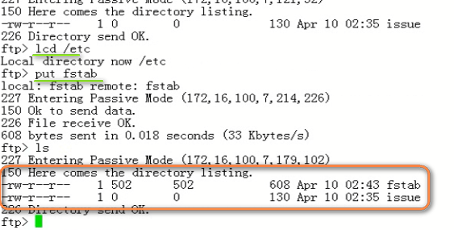

【lcd ---- 是ftp客户端所在的操作系统的 也有自己的目录结构 所以这个时候lcd是切换到本地文件目录的某一个位置 但是 cd是切换目标远程ftp服务器的某一个目录位置】

【上传的文件】

匿名用户也可以上传 --- 匿名用户映射到ftp用户

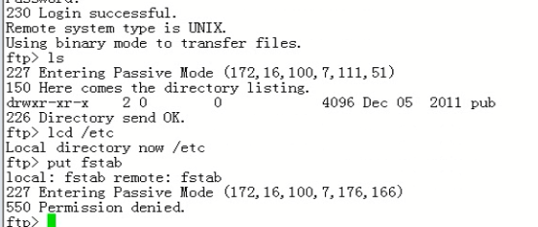

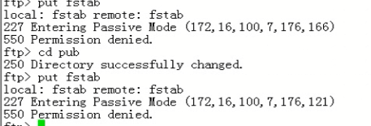

**匿名用户对任何目录都没有上传文件 编辑配置文件的权限 需要在配置文件中进行配置 开启**

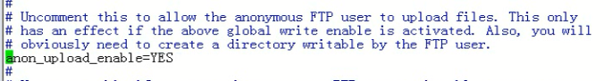

这个anon表示anonymous 是表示是否允许匿名用户上传文件

重启vsftpd服务器

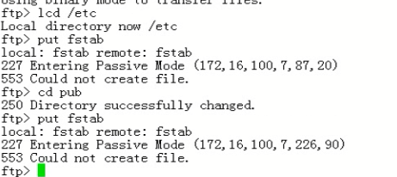

还是不可以 但是Could not create file ---- 权限不是打开了么

 ---- **匿名用户的对应的ftp服务器的目录 但是 这个/var/ftp的目录访问权限都是root**

但是ftp这个进程是谁运行？

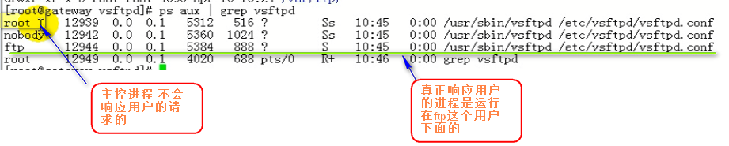

【 解释一下 怎么会创建这么多进程？root这个进程是启动vsftpd服务的用户 这个用户下面的进程 是不响应用户的 ----- 在ftp客户端登录一个用户 就会从root用户对应的vsftpd进程分裂出来一个子进程

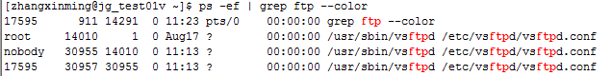

看看用户id=17595的用户是哪一个



说明 ftp客户端使用了用户zhangxinming登录了当前的ftp服务器 ---- 出现了一个子进程进行响应 (这个就是多进程响应多请求 ---- 如果用户过多 会非常消耗服务器的性能)

下面把我们用zhangxinming登录的ftp客户端退出

再次观察这个进程的样子



这个时候 对应的17595启动的vsftpd的子进程就没有了

（所以 这个是长连接 长的TCP连接）

这时候客户端以Hadoop账户登录ftp服务器

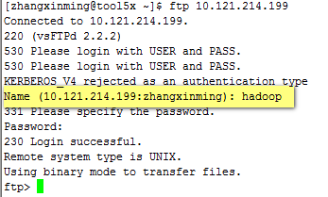 这个是客户端

查询对应的进程情况

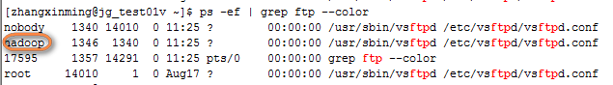

多了一个hadoop用户启动的子进程

其中nobody是匿名用户登录ftp服务器的

**所以 ftp是有状态连接 http是无状态连接**

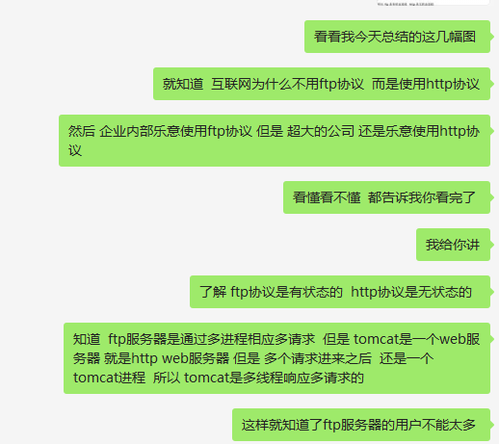

**但是 nginx 是指定个数的子进程 不会因为请求多了 子进程个数就增多了 但是 ftp不行**

**所以 nginx http服务器克服了tomcat http服务器 和 vsftpd服务器的优缺点**

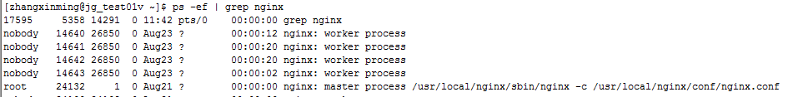

】

很显然 我们的进程（ftp用户 响应客户端使用匿名用户用户登录产生的子进程）对这个目录没有写权限 ----- 不能完成文件上传



这个pub也是不让ftp用户又写权限 可以修改这个权限

还可以构建一个新的目录

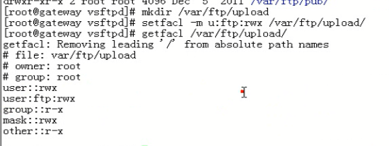

【

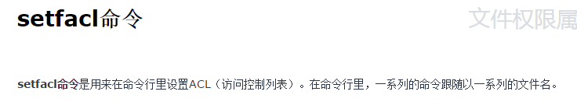

Set file acl



那么这里面 setfacl –m u:ftp:rwx /var/ftp/upload 就是对/var/ftp/upload对用户ftp开放rwx这三个权限

设置完之后 再看这个目录的acl权限】

此时 客户端切换到

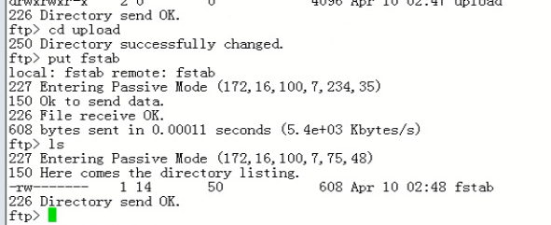

共享权限取决于两个功能：

**文件系统权限(linux本身) 和 文件共享权限(vsftpd本身) 这两个必须同时具有某种权限**

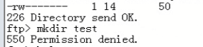创建文件夹不可以

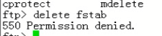 删除文件也不行

因为这些属于不同的权限

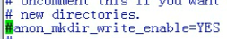 是否可以创建目录

重启服务

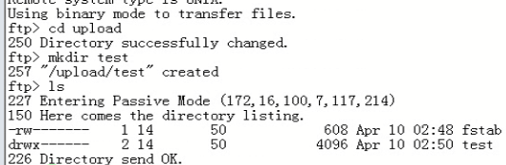

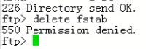

每个权限都是单独控制的

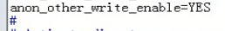

重新删除

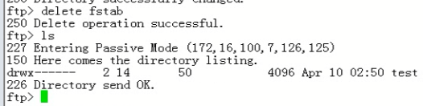

**匿名用户上传 下载 删除 都有 很危险 ---- 一般这些权限都是不开启的**



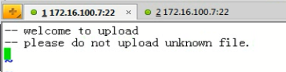

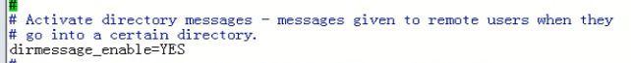

这个是欢迎信息的配置 就是在对应的下载目录下面 创建一个.message的隐藏文件就可以了

这样 切换到这个目录下

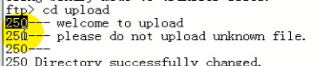 直接给出状态码 并且展示刚才的欢迎信息

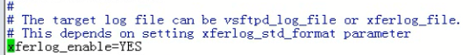是否打开传输日志

日志文件在哪？

因此还有一项 要启用传输日志的位置

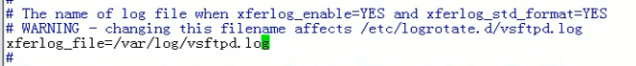

重启服务 访问试试

日志文件的格式

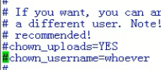 就是用户上传文件之后 是否要修改一下这个文件的属主信息

这个就是是否修改 要是允许修改 这个修改的用户应该是谁

======= Ftp02 =====

**\*\*1.====== ftp用户第一类权限控制：禁锢用户在自己的家目录 --- 不能外出======= chroot**

所以 最好只能锁定用户在自己的家目录中 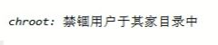

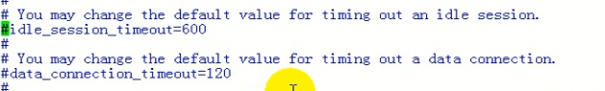

定义**会话超时时间** ---- idle_session_timeout是控制连接相关的 data_connection_timeout是数据连接相关的

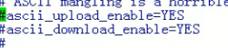 启用文本模式进行上传下载 --- 有时候是二进制的 所以 一般不打开

对于系统用户账号 **应该把用户锁定在家目录下面 不要让用户随便走**

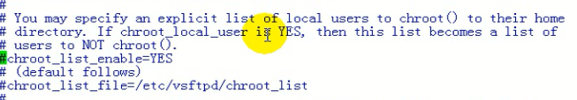

chroot_list_enable --- 是否锁在家目录下

chroot_list_file --- 哪些用户被禁锢

这个/etc/vsftpd/chroot_list是实现不存在的



加入我们的用户

加入

hadoop

---- 一行一个用户 然后保存退出

重启服务

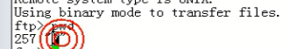

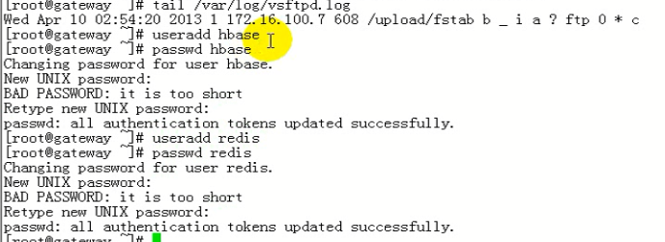

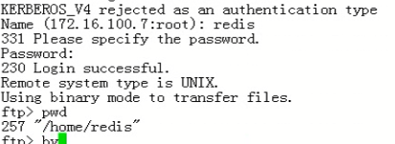

这表示只有写在这个列表中的用户才会被禁锢在家目录下面

下面的Hbase没有被禁锢在家目录

如何批量添加用户

man vsftpd.conf

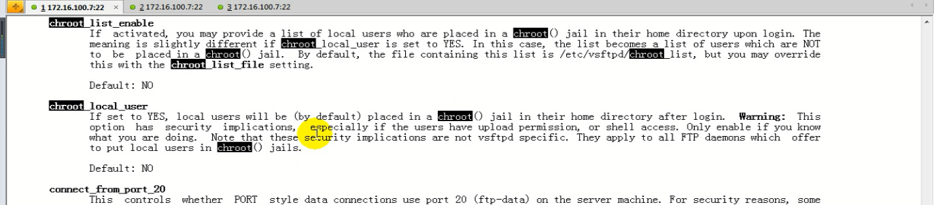

可以看到 这个选项叫chroot_local_user

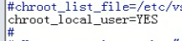

这时候所有的linux系统用户都被禁锢家目录

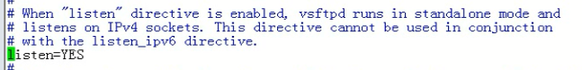

表示vsftpd是否工作在一个独立的守护进程

守护进程有两类：独立守护进程 瞬时守护进程

瞬时守护进程都是xinetd代为管理 --- xinted本身就是一个独立守护进程

独立守护进程是对用户访问量大 或者connection连接时间很长的情况 ---standalone

瞬时守护进程 就是用户访问量小 或者 connection的在线时间不长的情况 ----

**listen=YES表示把这个vsftpd进程设置为独立守护进程**

---- 否则配置为瞬时守护进程

此时 在/etc/xinetd.d下面配置一个脚本可以设置为瞬时守护进程 后面说



**\*\*2.====== ftp设置登录的黑白名单用户 ======= userlist_deny**

**两层文件过滤**

**/etc/vsftpd/ftpusers ---- pam验证不让登录的黑名单 ---- 这个是纯黑名单 --- 第二层过滤名单**

**/etc/vsftpd/user_list ---- 依据userlist_enable和userlist_deny两个控制 --- 第一层过滤名单 ---- 在userlist_enable=true 情况下 如果userlist_deny为YES 这个就是黑名单 否则就是白名单 仅允许白名单上面的用户进行登录**

之前说过 vsftpd是接受pam管理的 那么pam下面这个vsftpd的配置文件叫什么名字是通过pam_service_name进行配置的



---------------------------



使用root登录ftp服务器 看下效果

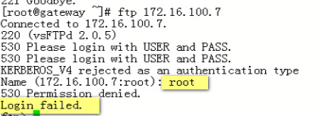 root登录直接就是fail掉了

**直接告诉你Permission Denied**

**\*\*/etc/vsftpd/ftpusers文件**

**默认写在 /etc/vsftpd下面的ftpusers文件中的用户 都是禁止访问ftp服务器的**



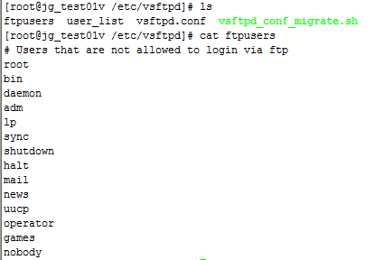 这些用户不允许访问Ftp服务器

为什么这样呢？刚说过 默认vsftp认证依靠的是pam

看下这个认证文件的配置

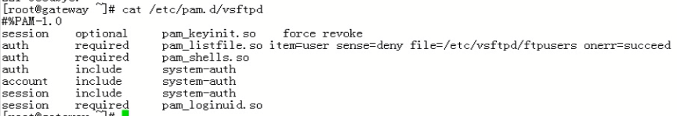



这有一行写着 item=user sense=deny file=/etc/vsftpd/ftpusers onerr=succeed

这个写的是item=user表示 这个后面file中指出来的文件中写的都是用户名 sense=deny 表示敏感度是拒绝 --- 也就是列在后面file中的用户名都是被拒绝的

------ 所以 这里面就说明了file=/etc/vsftpd/ftpusers中的用户都是不可以登录ftp服务器的

Linux有些用户只是运行系统 **管理员root的账号都是非常重要的** --- 这样别人抓包分析就知道你的用户名 和 密码 非常危险

**\*\*/etc/vsftpd/user_list文件**

除了ftpusers以外 还有一个user_list

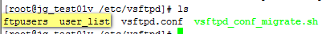

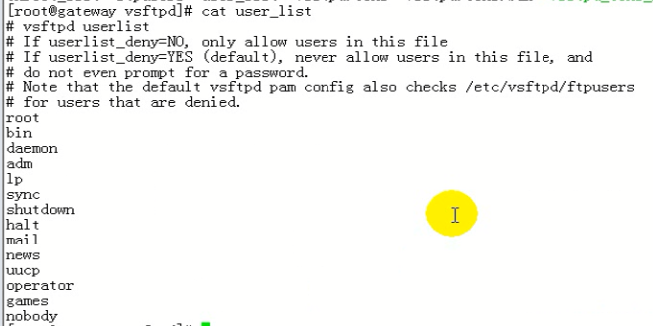

这些用户是否可以访问么？

先把这个文件清空

重启服务

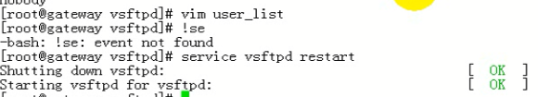

删除这个文件之后 可以输入密码 但是 还是不能登陆

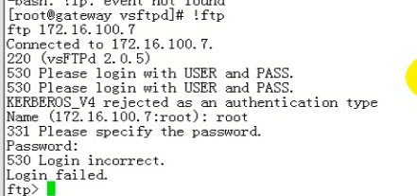

输入密码也不行

**User_list清空之后 才真的编程由vsftpusers这个文件控制的 [第二层过滤起作用]**

User_list也控制了哪些登陆 哪些不能登陆 ----这个受userlist_deny指令控制的

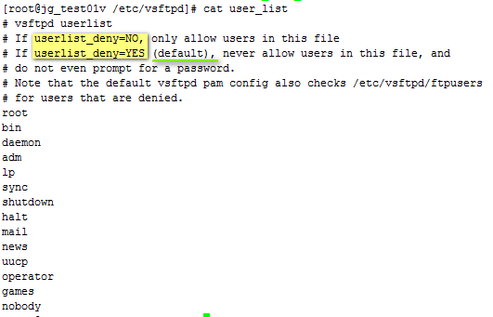

默认情况 userlist_deny=YES 也就是userlist表示user_list这个文件的deny开启 ---- 那么写在user_list文件中的用户不能访问

如果userlist_deny=NO 表示user_list文件的deny关闭 ---- 这个里面的用户就可以访问ftp服务器

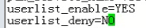 这个列表中的用户允许登录 ----**变成了白名单 ---- 这个名单上面以外的用户 都不能登录**

现在 这个user_list加入用户hbase

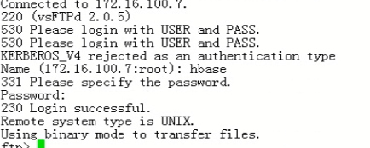

但是 此时 hadoop在user_list中不存在 **没在白名单里面 但是hadoop用户无法登录**

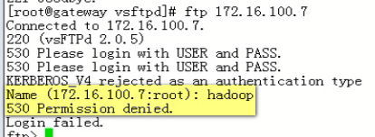

这样 就说明 userlist_deny=NO的时候 user_list变成了可以登录ftp服务器中的白名单 --- 仅允许 ---- 设置为YES 这个user_list就是黑名单

所以 userlist_enable和userlist_deny要配合使用

这就是ftp服务的基本配置

==================SSL ftp ======================

ftp配置可以控制用户如何使用资源 ---- 如果一次涌向ftp服务器的用户特别多 会导致这个ftp服务器无法正常对用户进行服务

所以 有下面的配置

 一共最多多少请求

 一个IP最多多少个请求

这两个指令可以定义vsftpd的资源的访问

**----------------------------- 传输保密性设置 -----------------------------**

FTP本身是明文的 账号密码发送都是明文的 ----- 连用户名密码都是明文的 这个时候 为了安全 要加密

**安全通信：ftps和sftp**

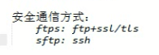

Ftps ---- ftp+ssl

Sftp ---- ssh ftp

**Openssh提供了一个子系统 叫subsystem ---sftp ---- 就是基于ssh实现的安全传输功能**

**----------------------**

要配置vsftpd支持**ftps** --- 也就是基于ftp+ssl/tls 这种功能是非常简单的 ---- 首先创建一个证书 CA创建一个私有证书 发给vsftpd

然后vsftpd中启用如下的指令

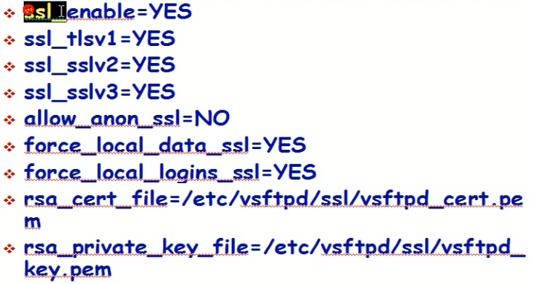

ssl_enable --- 是否支持ssl协议

那么下面支持了ssl 那么 具体支持ssl哪几种协议？tlsv1 sslv2 sslv3 ---通常sslv2不建议启用

 匿名 文件就是给所有人的 所以 匿名不用ssl



**强制本地用户传输数据和登录必须使用ssl**

那么 证书的位置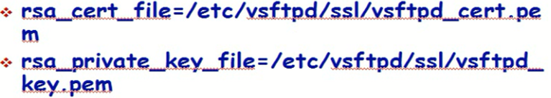 --- **RSA的秘钥证书**

**----- vsftpd明确要求使用rsa格式的秘钥**

---- 下面我们再次创建CA ----- Center of Authorization



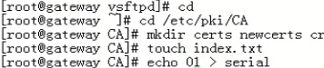

下面是创建私钥

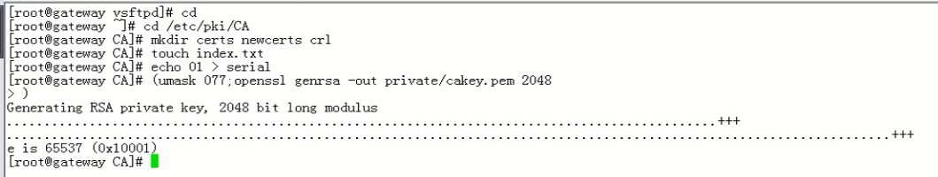

这个2048是指定的秘钥的长度

生成自签证书

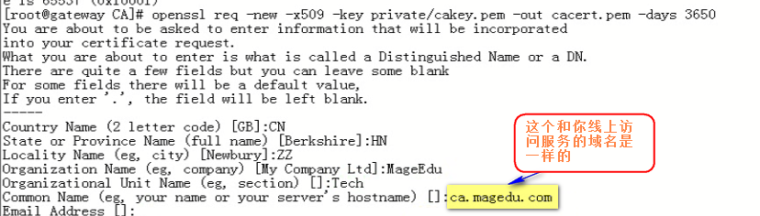

在要访问ftp的客户机上 生成一个私钥

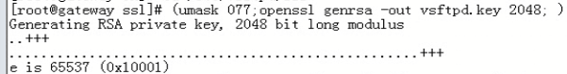

生成进行需要进行进行证书签发的申请 vsftpd.csr

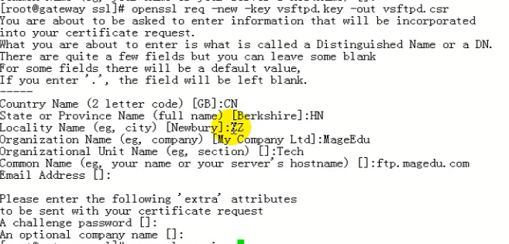 ---- 这个是[ftp.magedu.com](ftp://ftp.magedu.com)

把这个ftp客户端的签证申请发给vsftpd服务器 （因为vsftpd服务器本身还是一个CA）

现在进行签署



生成证书失败 ----- 此时 出错原因是 Using configuration from /etc/pki/tls/openssl.cnf

Error opening CA private key ../../CA/private/cakey.pem

说明默认的文件没有进行修改 ----- 重新修改配置文件



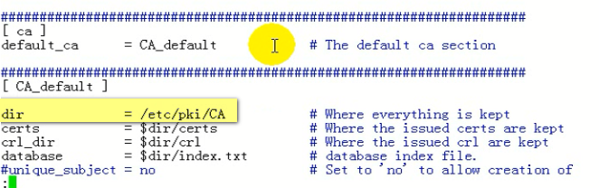 仅仅修改这个dir即可

再来一次 就签署完成

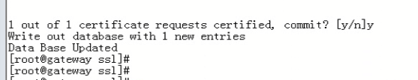

**这样目标机器的证书生成了【目前暂存于vsftpd】**

在这台机器上配置vsftpd.conf 支持ssl

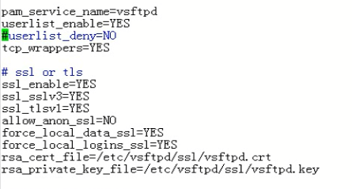

现在重启vsftpd服务器

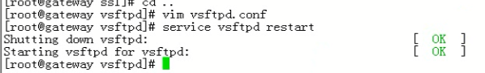

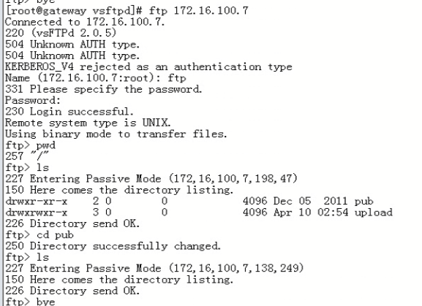 匿名访问是正常的

现在指定用户hadoop

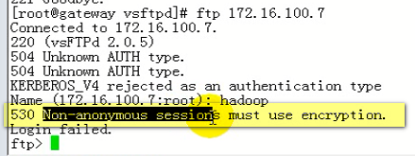

这样vsftpd服务器返回来的就是 非匿名用户必须使用加密

**这就是上面强制非匿名用户必须使用ssl**

----- 昨天说过 可以使用ssh 连接ftp

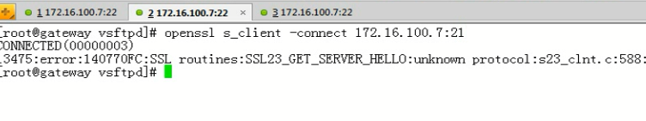

客户端还是没有办法连接上去

现在安装一个特殊的客户端

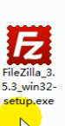

Windows上安装一个filezilla

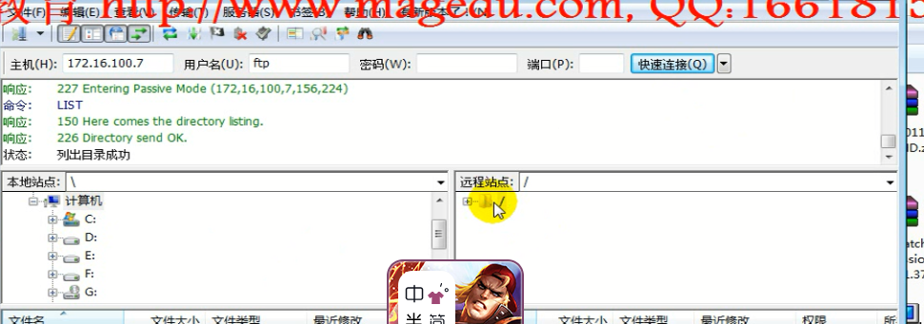 匿名连接上去了

使用hadoop用户是无法连接的

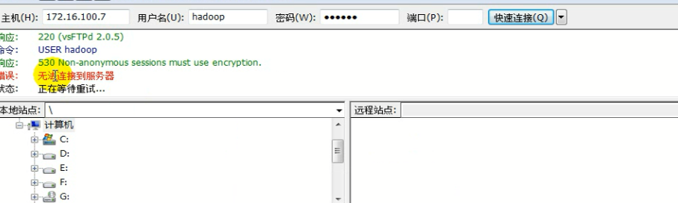



如何加密呢？

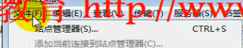

点击站点管理器 -> 添加新站点

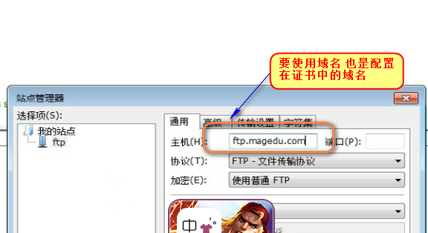 跟证书中的主机名保持一致

但是 没有这个域名 所以 就填写ip就完事了

还要添加证书

搞了半天没整明白

------------------------- 换一个

flashFXP

解压就可以用

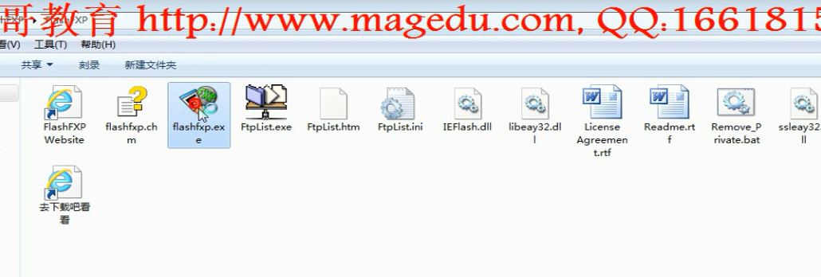

点击之后

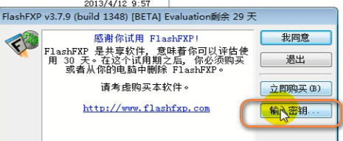

点击输入秘钥 ---- 自动可以输入 一直继续

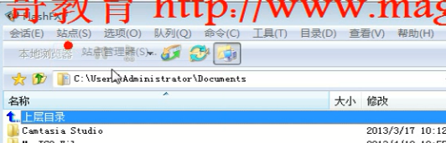 点击站点->站点管理器

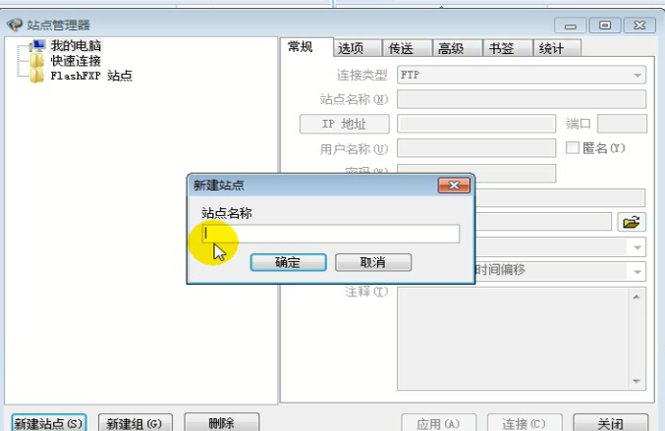 新建一个站点

取名为ftp

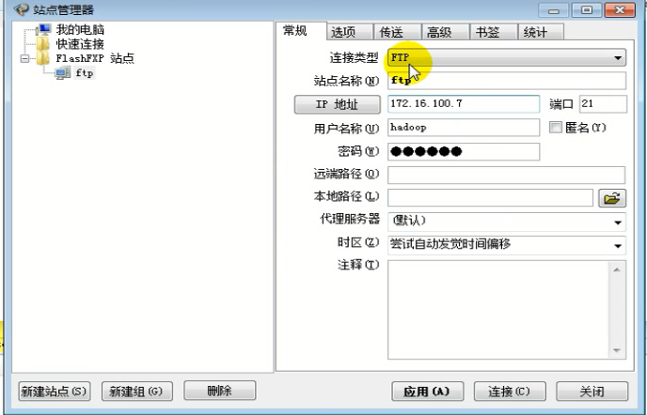

点击